POSTGRESQL DATA TYPES

bigint : entero signed 8-byte y es representado como un int8
bigserial : entero 8-byte de auto incremento y se representa como serial8
bit[(n)] : Es un bit string de longitud fija y se representa como bit
bit varying[(n)]: Es un bit string de longitud fija y se representa como varbit
boolean : Expresion logic booleana tiene los valores true y false, y se representa como bool
box : es una caja rectangular o plana y se representa como box
bytea : es un binary data stored en la forma de arreglo de byte y se representa como bytea
character[(n)] : Es una cadena de caracteres fijos y se representa como char[(n)] donde n representa la longitud de la cadena.
cdir : Usado para almacenar direcciones de red IPv4 y IPv6 y se representa como cdir
circle : Este es un circulo o un plano y se representa como circle
date : representa una fecha calendario, la cual incluye año, mes, dia
double Precision: Numero de punto flotante de 8 bytes, y se representa como float8
inet : Permmite almacenar direcciones host IPv4, IPv6. La diferencia con cdir es que inet acepta valores con nonzero bits de la mascara de red
donde cdir no lo hace
integer : Es un entero firmado de 4 bytes y se representa como int y int4
interval[fields][(p)]: es usado para representar un time span
json : usado para almacenar datos textual JSON. Como datos pueden ser almacenados como texto, pero el tipo de datos JSON tienen la ventaja de forzar
que cada valor almacenado es validado acorde a las reglas de JSON.
jsonb : es usado para almacenar data binary JSON
line : es usado para representar una linea infinita en un plano
lseg : es usado para almacenar datos de un line segment en un plano
macaddr : es usado para almacenar direcciones MAC
money : tipo de dato que almacena montos monetarios. Representado por el decimal[(p,s)]. el parametro s es usado para representar la escala. La escala
de un numero es el conteo de digitos decimales en la parte fraccionaria, a la derecha del punto decimal. El parametro p es usado para
representar precision. La precision de un numero es el conteo total de los digitos en todo el numero, eso es, el numero de digitos en ambos
lados del punto decimal, asi el numero 23.5141 tiene una precision de 6 y una escala de 4.
path : Es usado para almacenado una ruta geomatica en un plano
pg_lsn : Es usado para almacenar un POSTGRESQL log sequence number
points : almacena un punto geometrico en un plano
polygon : almacena un closed geometric path en un plano
real : almacena un numero punto flotante, single precision de 4 bytes y se representa como float4
smallint : almacena un entero firmado de 2-byte y se representa como int2
smallserial : almacena un entero auto incremental de 2-byte y se representa como serail2
text : almacena una longitud variable de tipo character string
time[(p)] [without time zone] : almacena la fecha del dia sin zona horaria
time[(p)] with time zone : almacena la fecha del dia con la zona horaria
timestamp[(p)] [witout time zone] : almacena fecha y hora son la zona horaria
timestamp[(p)] with time zone : almacena fecha y hora con la zona horaria.
time, timestamp y interval : estos tipos de datos aceptan un valor de precision opcional p que especifica el numerod e digitos fraccionarios retenidos en el
campo seconds
Tsquery : almacena un text search query
tsvector : almacena un tet search document
txid_snapshot : almacena un snapshot de un user-level transaction id
uuid : almacena un identificador universal unico
xml : almacena datos xml.
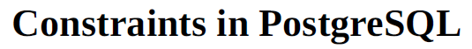

UNIQUE CONSTRAINTS

Es un tipo de restriccion que al momento de la operación de inserción se asegura que los datos presentes en una columna (o grupo de columnas) sea unico. Unique constraints no es aplicable sobre valores nulo.

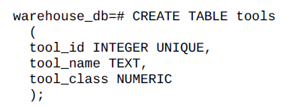
NULL CONSTRAINTS

Null constrants se asegura que una columna debe tener algun valor y ese valor no puede ser null.

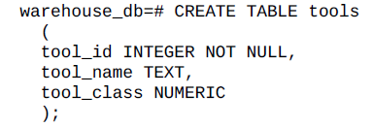
EXCLUSION CONSTRAINTS

Un exclusion constraints es usado cuando comparamos dos filas sobre nominativas columnas o expresiones usando los operadores nominativos.
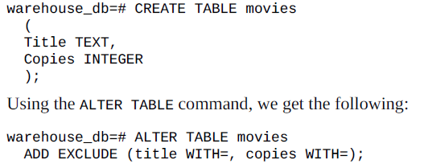

FOREIGN KEY CONSTRAINTS

Una restriccion de llave foranea establece que el valor de una columna debe ser el mismo valor presente en otra fila de tabla. Esto es para mantener la integridad referencial entre dos tablas enlazadas.

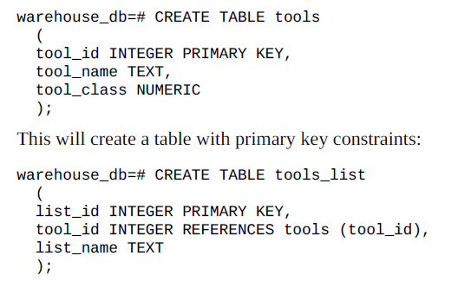
CHECK CONSTRAINTS

Check constraints nos permite definir una condicion que una columna debe cumplir una expresion booleana.
